Nº EMPENHO: 5189
NOTA DE DESPESA: 30706
NOME: LUCIMARA CRISTINA TORRATI ANTONIELLI
MÊS REFERÊNCIA: AGOSTO/2025 - INSCRIÇÃO

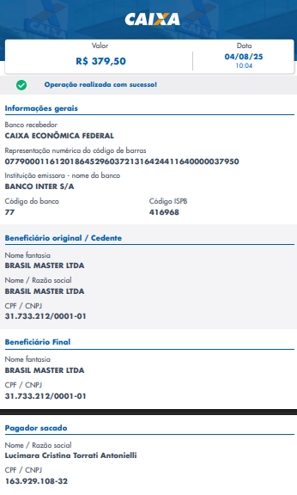
COMPROVANTE DE PAGAMENTO

